共青团上海海关学院委员会
简 报
2021年第 期 2021年12月07日
强身以筑基，健体以兴国
——上海海关学院2021年校长杯篮球总决赛
为了响应国家对建设体育强国的号召，发扬体育精神，丰富校园文化生活，提高大学生的运动意识，增强学生的身体素质，增强同学之间的凝聚力，上海海关学院2021年度校长杯篮球赛总决赛如期举行，比赛全程要求观众规范佩戴口罩，做好防疫措施。
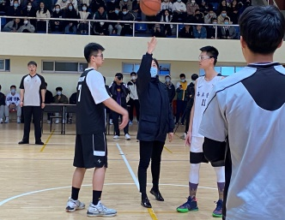
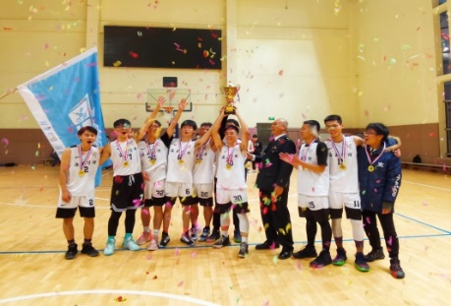
三十四支队伍，历时近两个月的角逐，校长杯总决赛于2021年12月07日在上海海关学院篮球馆内拉开帷幕，对阵方为海管1901与海管1904。比赛现场气氛焦灼，热闹非凡。两队球员进场，由上海海关学院团委副书记宋丽萍开球。比赛开打，两队球员全力以赴投入比赛，不断变化阵容。在决赛的进程中，双方势均力敌，都秉持“更高，更快，更强”的奥林匹克精神，在球场全力拼搏。比赛高潮迭起，精彩纷呈，比赛半场结束时，校舞蹈队、街舞社热情的舞蹈表演将现场气氛推向了另一个高潮。经过近两个小时的激烈对抗后，海管1904最终以80：61的比分夺冠。比赛过程中裁判员严肃认真，公平评判，尽力保障了比赛的公正性。颁奖仪式在当日比赛结束后如期举行，由学生处处长潘树栋老师为2021年校长杯篮球赛冠军海管1904、亚军海管1901颁发了奖杯和奖牌。随后为校长杯最美裁判、MVP、FMVP等获得者颁奖，至此，上海海关学院2021年校长杯篮球赛圆满结束。
强身以筑基，健体以兴国。本次校长杯，不仅提高了我校学子的身体素质，展现了体育风采、青春风采，更体现了我校学子在篮球赛中的拼搏精神、团队精神。我校将持续开展此类体育活动，助力培养有积极人生追求、全面发展的高素质人才，努力将体育建设成为中华民族伟大复兴的标志性事业。

